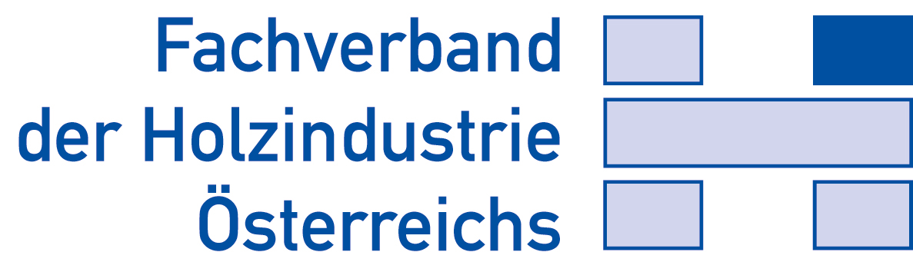

PRESSEINFORMATION | 13. November 2018

Österreichische Skiindustrie: Internationale Marktentwicklung

Kaprun, 13. November 2018:
Der Skisport / Wintersport ist wieder „trendy“. So hat sich der weltweite Alpinskimarkt bei 3,1 – 3,2 Mio Paar und der weltweite Skischuhmarkt von 3,4 – 3,5 Mio Paar zum Positiven entwickelt. Nicht nur die Menge hat sich positiv entwickelt, auch der Produktmix, sprich der Durchschnittspreis der Produkte, gefördert durch Innovation und Neuigkeit entwickelt sich erfreulich. Diese positive Entwicklung spüren auch die österreichischen Wintersport- und Ski-Marken – Atomic, Blizzard, Fischer, Head - in ihren Auftragsbüchern.
Ein Aufwärtstrend zeichnet sich auch bei Langlaufskiern und –schuhen ab. Hier stieg der weltweite Markt (angeführt von Skandinavien) auf 1,7 – 1,8 Mio Paar.
Zulegen konnte auch der Bereich Tourenskier und Tourenausrüstung – hier gibt es seit einigen Jahren 2stellige Zuwachsraten – die österreichischen Wintersportmarken konnten sich hier sehr gut etablieren und haben Marktanteile gewonnen.
Die österreichischen Skiausrüster – Atomic, Blizzard, Fischer, Head - haben eine führende Rolle am globalen Markt. Die Exportquote liegt bei rund 80%. Über 2.000 MitarbeiterInnen fertigen Produkte in Top-Qualität für den österreichischen und die weltweiten Märkte. „Ski made in Austria“
Die großen Märkte entlang der europäischen Alpen haben sich ebenfalls positiv entwickelt. Hier ist aber zudem anzumerken, dass der Marktanteil im Verleihbereich weiter zunimmt. Die Kernmärkte sind hier Frankreich, Österreich, Schweiz und Italien. Der Anteil des Verleihs am Weltmarkt hat sich zwischen 50% und 60% eingependelt. Zudem ist am Verleihmarkt ein Trend zu höherpreisigen Produkten zu spüren – die Gäste die in die Alpen kommen wollen für ihren Urlaub Top-Ausrüstung haben.
Convenience und Komfort bei höchster Qualität und neuesten Technologien bringen dem Skiläufer mehr Genuss und Spaß beim Ski fahren. Genuss-Skifahren ist ein Begriff der die Ausrüster, die Skischulen, die Seilbahn-Wirtschaft und die Touristiker vereint und ist auch ein Versprechen für die Konsumenten.
Alle Zielgruppen werden bedient – Piste, Freeski, Women, Backcountry, Junior, … Maßgeschneiderte Produktangebote sind attraktiv wie noch nie und geben positive Impulse und Anreize insgesamt für den Skisport. Die innovativen Skier, Bindungen, Schuhe, … werden immer leichter, aber auch immer besser und einfacher zu bedienen.
Neue Hoffnungsmärkte – hier ist sicher China anzuführen. Die olympischen Spiele in Peking 2022 sind ein wichtiger Impuls und eine große Chance für den Wintersport. Die chinesische Regierung hat sehr ehrgeizige Pläne – Skisport soll als Sport in die Breite entwickelt werden, das birgt für die österreichischen Skiausrüster / die österreichische Skiindustrie sehr großes Wachstumspotential. Nun geht es darum Österreich als den globalen Leader im Wintersport zu positionieren.
Das Wachstumskonzept sieht folgendermaßen aus:
- Österreichische Skilehrer bilden als ersten Schritt tausend Chinesen zu Skilehrern aus
- Österreichisches Leadership im Skisport spürbar/greifbar machen – „Austrian House - Hotspot Beijing“ (permanent presence at Hotspots)
- Influencer Marketing & digitales Marketing – digitales Skiing Leadership für Österreich
Netzwerk Allianz Zukunft Winter und Nachwuchsförderung

Die nationale Allianz Zukunft Winter als branchenübergreifende Plattform der Interessenvertreter aus Tourismus, Seilbahnwirtschaft, Berufsskilehrerverband und Skiindustrie hat sich u.a. zum Ziel gesetzt, die immense Bedeutung des Wintersports in seiner volkswirtschaftlichen Dimension für die Wertschöpfung klarer darzustellen. Immerhin bieten Tourismus, Seilbahnwirtschaft, Skischulen und natürlich die Skiindustrie Arbeitsplätze für rund 280.000 MitarbeiterInnen. Dieses Zusammenwirken sichert letztendlich jeweils auch den wirtschaftlichen Erfolg jeder involvierten Branche. Was wäre die Skiindustrie ohne Gastronomie, ohne schneesichere und gepflegte Pisten und ohne Skilehrer – und natürlich gilt das auch umgekehrt.

Mit dem Selbstbewusstsein als Leistungsträger ist ein geschlossenes gemeinsames Auftreten aller im Netzwerk vereinten Wintersportbranchen Garant dafür, gehört und beachtet zu werden. Die einzigartige Erfolgsgeschichte des Wintersports in Österreich – repräsentiert durch jeweils beste Skilifte, Pisten, Skibrands, Serviceangebote etc. – macht es möglich, aus der Position der Stärke heraus Signale zu setzen und gegenüber den politischen Entscheidungsträgern klare Forderungen zu artikulieren, was sich in einzelnen Punkten auch bereits im Regierungsprogramm niedergeschlagen hat – konkrete Umsetzungsschritte müssen und werden noch folgen.

Ein extrem wichtiges Thema ist auch die Förderung des Skinachwuchses – Stichwort Schulskikurse. Hier gilt es ein attraktives Paket sowohl für die Schüler als auch die wichtigen Begleitlehrer zu schnüren. Schüler und Begleitlehrer brauchen ein attraktives Angebot und Unterstützung bei Ausrüstung und Betreuung. Mit der Lehrer-Rabattaktion muss Wertschätzung und Anerkennung für das nicht selbstverständliche Engagement der so wichtigen Begleitlehrer ausgedrückt werden. Hier ist es höchste Zeit dass die dafür notwendigen Rahmenbedingungen auf den Weg gebracht werden.

Ein wichtiges Thema ist auch der notwendige Fokus der Österreich-Werbung in Richtung Wintersport mit entsprechender Gewichtung der Budgets. Das „Genuss-Skifahren in Österreich“ würde sich dazu anbieten. Das neu entwickelte „Nation Branding Österreich“ kann eine Plattform werden wo sich unterhalb die abgestimmten regionalen Marketingmaßnahmen wiederfinden.

Ziel ist es, das Bewusstsein bei den Entscheidungsträgern und wichtigen Steakholdern (Regierung und Privatwirtschaft) dahingehend zu schaffen, dass Wintersport in Österreich eine starke, sehr wichtige Branche ist, die immens viel zum Wohlstand, zum positiven Image und zum Kulturverständnis Österreichs beiträgt! Dementsprechend müssen auch fördernde Rahmenbedingungen geschaffen und Investitionen in die Zukunft dieser nachhaltigen Branche getätigt werden. Es geht darum ins „Tun und Handeln“ zu kommen und so sicher zu stellen, dass die schriftlichen Bekenntnisse aus dem Regierungsprogramm umgesetzt werden.

Kontakt:
Mag. Monika Podlesnig
Fachverband der Holzindustrie Österreichs
Schwarzenbergplatz 4, A-1037 Wien
Tel.: +43 (0)1 / 712 26 01 - 20
Fax.: +43 (0)1 / 713 03 09
podlesnig@holzindustrie.at
www.holzindustrie.at

